sМинистерство науки и высшего образования Российской Федерации

Федеральное государственное бюджетное образовательное учреждение

высшего образования

«Вятский государственный университет»

Колледж ВятГУ

**ОТЧЕТ**

**ПО ДОМАШНЕЙ КОНТРОЛЬНОЙ РАБОТЕ №1**

**«**Вычисление значения функции**»**

**ПО ДИСЦИПЛИНЕ «**Основы алгоритмизации и программирования**»**

Выполнил: студент учебной группы

ИСПк-101-51-00

Югрин Константин Дмитриевич

Преподаватель:

Сергеева Елизавета Григорьевна

Киров

2023

В отчете должны отображаться:

1. Цель работы

Изучить базовую структуру организации программы и основные конструкции языка программирования Pascal.

1. Формулировка задания
2. Написать программу, вычисляющую значение функции:

x/ln(x)+29, если x<-10;

e^x/62, если -10<= x <-3;

cos(2*x)*sin(x)-x^3, если -3 <=x<2;

sin(x)/-x, если 2<=x.

1. Вычислить значение функции на интервале [-12;4] с шагом 0,1.
2. Описание алгоритма
3. Определяется тип переменных
4. Вводится x
5. Начинается цикл, который будет идти, пока x не равен 4
6. Затем идут условия if. Если x подходит условиям, то происходит вычисление функции
7. Затем функция выводится на экран
8. После условий if стоит прибавления к x 0,1 – это будет являться шагом

1. Схема алгоритма с комментариями

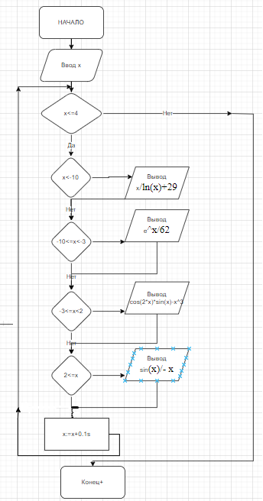

1. Код программы

**var** x: real;

**begin**

x:=-12;

**while** x<=4 **do begin**

**if** x<-10 **then**

writeln(x/ln(10)+23);

**if** (-10<=x) **and** (x<-3) **then**

writeln(e**(x/62));

**if** (-3<=x) **and** (x<2) **then**

writeln(cos(2*x)*sin(x)-x**3);

**if** 2<=x **then**

writeln(sin(x)/-x);

x:=x+0.1

**end**;

1. Результат выполнения программы

Задание 1.

X=-11

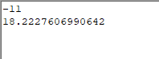

X=-6

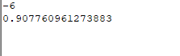

X=-1

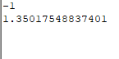

X=3

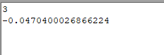

Задание 2.

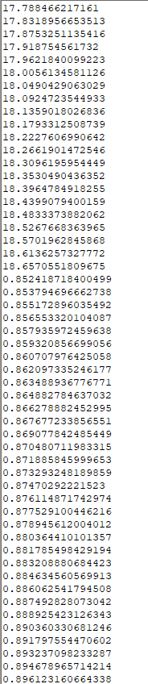

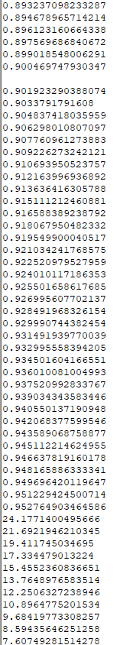 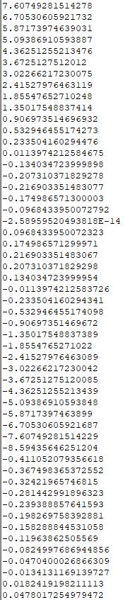 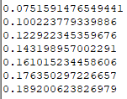

6. Вывод

В данном отчете предоставлены данные и решения задач, которые были даны в домашней контрольной работе для написания и решения на языке программирования Pascal. Для выполнения были применены знания, которые давались на лекциях и практиках по дисциплине «Основы алгоритмизации и программирования. Так же, помогли базовые и более углубленные знания в математике, в частности, в алгебре.

При выполнении домашней контрольной работы было сталкивание с трудностями при вводе функций на языке программирования Pascal, а также не достаточным количеством знаний. Все трудности решались, с помощью просмотров обучающих роликов, и помощи интернета.